Iga (Voronianu) Sanda Florina

Master PABD anul I 2018

Cu aplicatia OpenScad am proiectat:

- un copac cu mai multe ramuri si frunze

- o racheta

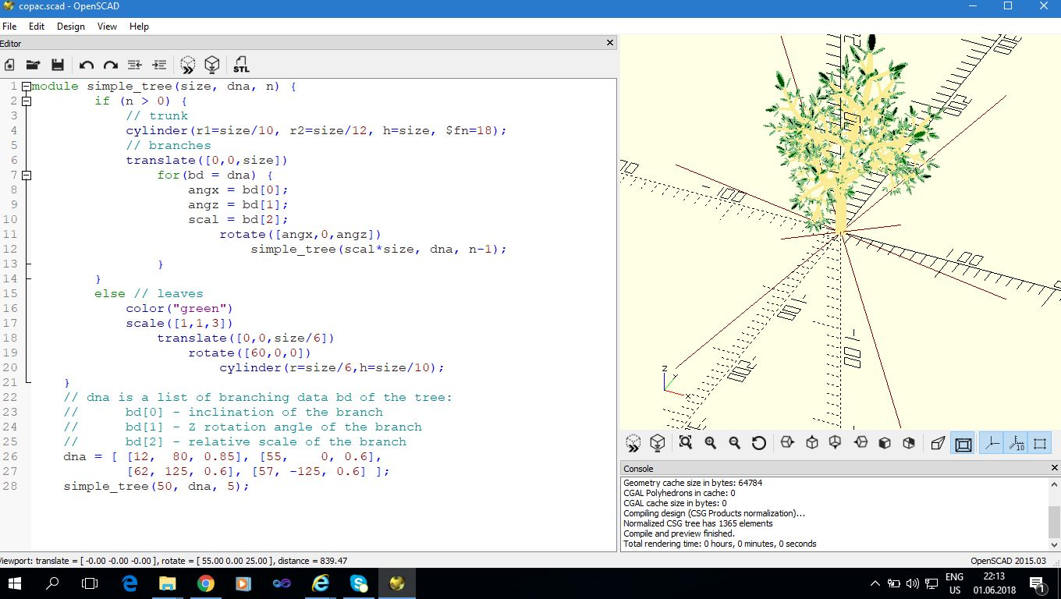

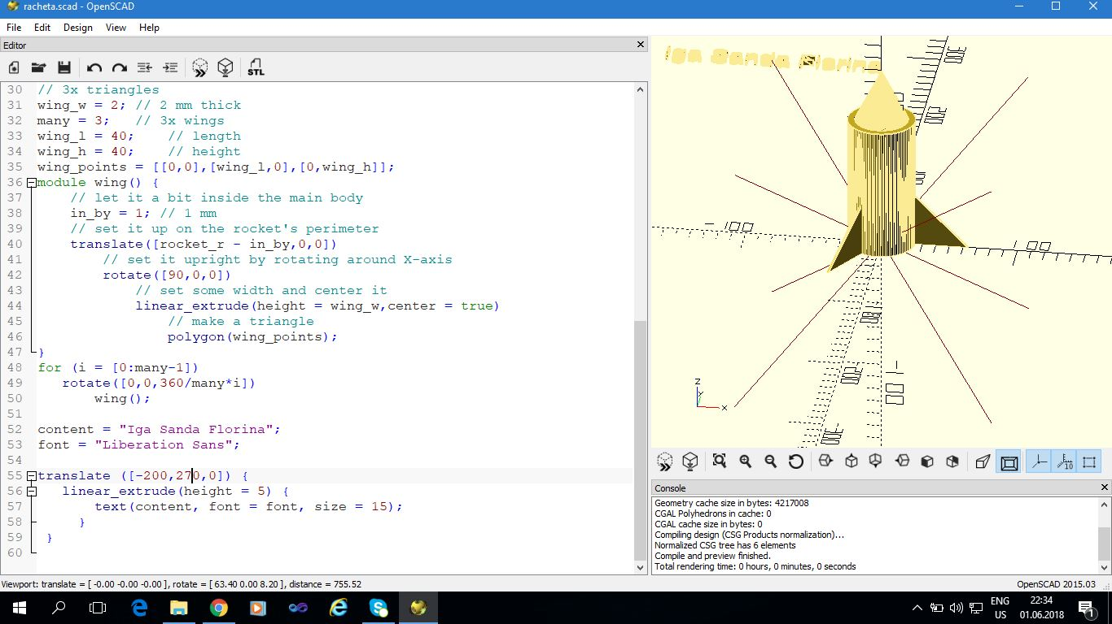

Urmatoarele obiecte le-am folosit pentru proiectare.

